（一）Linux操作基础

1. 重新启动linux或关机

2. 显示系统信息，显示系统日期与时间，查看日历，使用帮助命令 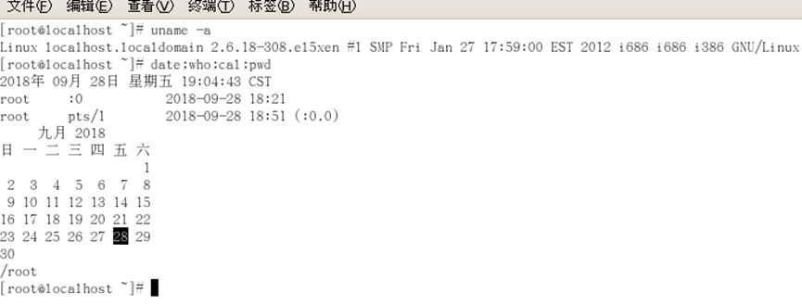

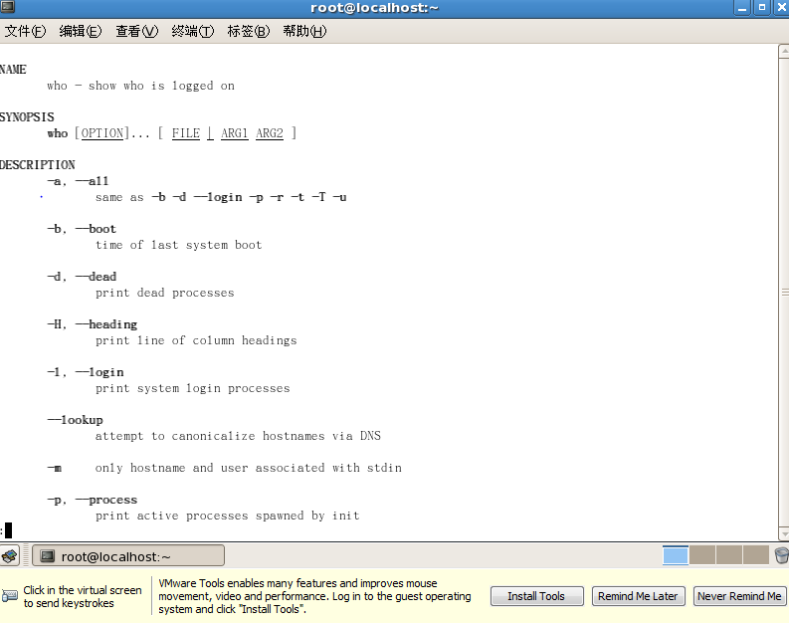

3. 新建立一个用户mytest并设定密码，用此用户名登陆系统

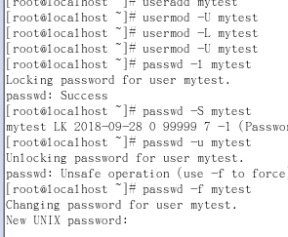

4. 查看当前登陆用户列表，显示当前用户

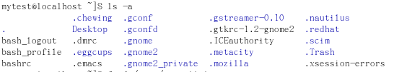

5. 转换用户身份

6. 用户注销或退出（二）文件操作命令

7. 查看当前工作目录



8. 列出当前目录下所有内容（包括隐含文件）

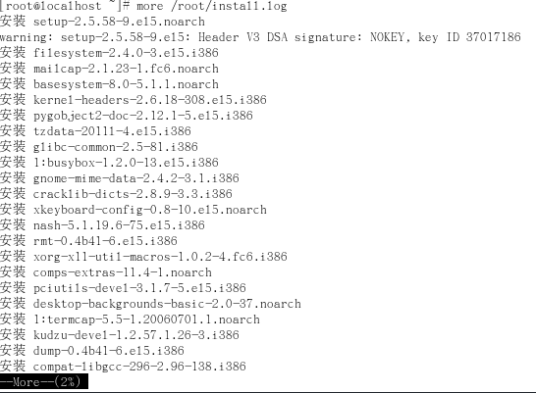

9. 查找/etc下面，文件容量等于1500KB的文件。

10. 查找一个文件/root/install.log，并分页显示该文件。

11. 在install.log中查找某特定字符串，查找结果要显示行号

12. 把文件/root/install.log复制到 /var 目录下，改名并显示其内容

13. 把/var目录备份打包，打包文件名为var.tar

14. 删除文件/var/install.qqq

15. 把打包文件var.tar恢复，查看/var目录中的内容，看文件install.qqq还在不?

16. 在当前用户主目录下建立一个新目录test，并建子目录t1和t2，进入t1目录，在该目录下建立一个新文件aa.

17.更改一个目录的名称，将目录t2改成tt2,将文件aa移动到tt2目录

18. 查看所有已经执行过的命令，并执行其中一条历史命令

19. 将ls显示文件的结果，分别覆盖写和追加写到新文件bbw、bba 20. 将文件bbw压缩成一个文件bb.tar.gz